
Mas por mais rosas que os poderosos matem
Nunca conseguirão deter a Primavera!”
Aos fuzilados da C.S.N.- Garotos Podres

Curitiba, 15 de setembro de 2021

EU NÃO SOU SEU GURU (MAS PODE TER CERTEZA QUE SOU)

- Como fazer mudanças duradouras em minutos?
- O que torna isso possível?
…
- Da minha fome insaciável de acabar com o sofrimento das pessoas…
(Plateia enlouquecida)
Este, segundo ele e seus puxa-sacos, é o maior coach do mundo: Tony Robbins- o guru, que não é guru.
Este aqui é um exemplo nacional, não é apenas um coach, ele é um master coach, que forma outros coaches. Confira no site do mestre dos coaches. Aqui: https://www.jrmcoaching.com.br
Eu, quando tinha uns 15, ou 16 anos, sei lá, talvez até menos, caiu nas minhas mãos um livro que era a sensação na época, do Lair Ribeiro, agora não tenho certeza se era O Sucesso Não Ocorre por Acaso, ou outra coisa do tipo. Na época não se falava em coach mas ele era considerado um gênio da espécie humana na área da autoajuda. Sempre gostei muito de ler e resolvi tentar. Ah, deve ser interessante...
Putz…
Descobri que nada do que fazia na minha vida prestava e levava uma vida vazia e sem sentido, mas calma, o “Dr” Lair Ribeiro tinha todas as respostas. Ufa! Eu deveria deixar de ser a pessoa que era, já que não fazia nada certo, e seguir todas as recomendações do livro. Simples assim. Num primeiro momento fiquei triste e decepcionado comigo mesmo por ser um completo merda. Daí resolvi analisar aquele condensado de sabedoria com mais atenção e tive uma surpresa que perdura até hoje: livros daquele tipo não são autoajuda, são manipulação de massa, apenas isso. Aquele livro tinha tantas regras que você deveria seguir para ser uma pessoa melhor que no fim do processo você perderia toda espontaneidade e viraria um autômato- coisa parecida com um homem só que apenas executa movimentos. Eu seria uma coisa próxima do Leonardo que sempre amei, só que desprovido de essência. Uma casca vazia com um manual de instruções.
Para escrever este texto resolvi assistir alguns shows de coaches no Youtube e outras plataformas. Foi torturante. As coisas que vi me deram uma puta vontade de pegar cada um daqueles embusteiros na rua e cobrir de porrada por fazerem mal e manipularem tantas pessoas.
-Ah, Leonardo, as pessoas fazem o que elas querem, se está fazendo bem deixa que assistam...
Sim, as pessoas são livres para consumir o que elas bem entendam, mas manipular as pessoas e lhes fazer mal para conseguir uns trocados isso é inaceitável para mim. Não dá para engolir isso.
Voltando.
Aqueles shows, alguns com centenas de pessoas, eram espetáculos de obviedade, platitude e autoafirmação. Eram shows da obviedade porque o guruzinho perguntava uma coisa de senso comum e chamava um espectador da plateia que respondia com a pergunta esperada e a plateia:-Ohhhh. Também eram espetáculos de platitude já que o guru perguntava sempre coisas bobas e lógicas e a resposta era sempre a esperada. E para fechar a receita da vergonhosa manipulação o guru perguntava algo sobre uma fase difícil da pessoa para no final dizer:- Mas eu tô vendo aqui que você é um cara sensacional – ou – eu vejo que você é um cara foda. Com essas ferramentas de manipulação, entre outras, o estelionatário manipula o público e faz bem para a única pessoa que realmente importa- Ele. O que ele quer, e todos do gênero querem, é a grana dos ingênuos.
Faz parte do processo da vida ter dúvidas e conflitos. Isso é da condição humana. Sempre fomos assim e talvez sempre seremos. Mas buscar por soluções milagrosas de estelionatários, definitivamente, não é a melhor saída.
Leonardo Bruno Lange Tucunduva
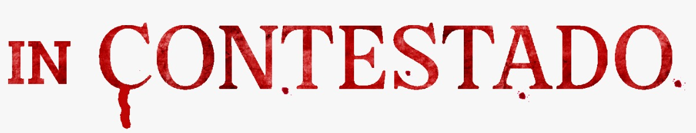


Acredito que os dicionários deveriam ser atualizados, cada verbete deveria ter uma foto que bem definisse o termo. No caso de filho da puta deveria ter a foto de Osho, um gigante dentre os filhos da puta, talvez o maior já que ficou milionário explorando as carências humanas. Esta série da Netflix, que obteve incríveis 100% no Rotten Tomatoes, acompanha a saída de Osho da Índia e a criação de sua comunidade no Oregon, nos EUA. O que Osho quer, assim como todo líder de seita, é dinheiro e poder. Nem que para isso tenha de sugar a alma de seus seguidores.

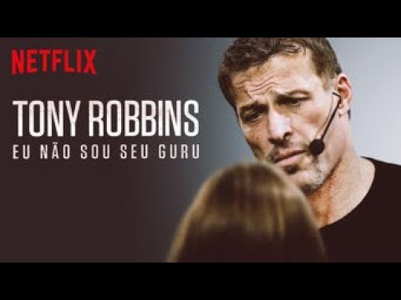
Este é outro documentário que está disponível na Netflix sobre outro grande estelionatário: Tony Robbins. O cara é um mestre na arte da manipulação, é de embrulhar o estômago. Não sei mas talvez esse cara seja filho de Osho, já que é um gênio na arte da manipulação.

